Cómo fusionar dos fibras ópticas
23 de Enero de 2019.
﻿
En este artículo vamos a explicar de forma breve y sencilla los pasos para fusionar dos fibras ópticas. Puedes leerlo y ayudarte de las imágenes, o ver este vídeo en YouTube donde te explicamos en cinco minutos cómo se fusiona la fibra óptica.
- Disponer un canutillo protector
- Retirar la protección plástica de las fibras
- Limpiar las fibras con alcohol isopropílico
- Cortar las fibras ópticas
- Ejecutar el empalme por fusión en la fusionadora
- Proteger la fusión con el canutillo

Disponer un canutillo protector
Antes de comenzar a fusionar los dos cables de fibra óptica, introduce uno de ellos a través de un canutillo protector . Más tarde, este elemento impedirá que los cables de fibra óptica se vuelvan a separar.
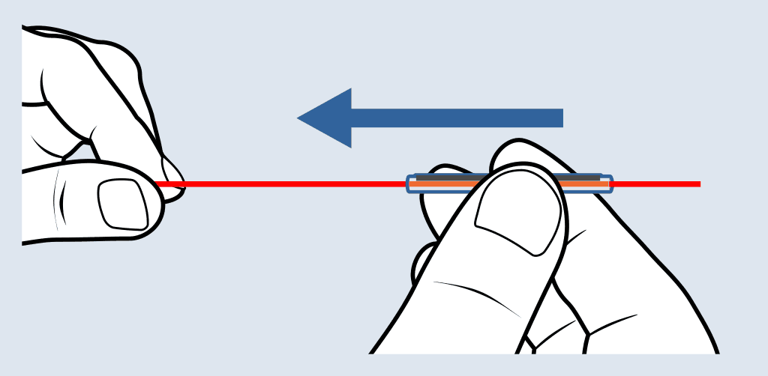
Disponer un canutillo protector

Retirar la protección plástica de las fibras
La fibra óptica está protegida por varias capas de plástico que, una por una, hay que ir retirando. A tal efecto, la peladora de fibra óptica dispone de varios orificios con diferentes diámetros para quitar las protecciones, capa por capa, hasta dejar la fibra expuesta.
Por lo tanto, esta operación debe ser repetida para cada una de las cubiertas del cable de fibra óptica.
Con una mano toma la peladora de fibra óptica. Con la otra mano, toma el extremo de una de las fibras ópticas e introdúcela en el orificio adecuado de la peladora. Entonces, simplemente tira de la peladora para retirar la cubierta de plástico de la fibra óptica. Unos 3 centímetros de fibra desnuda serán suficientes.
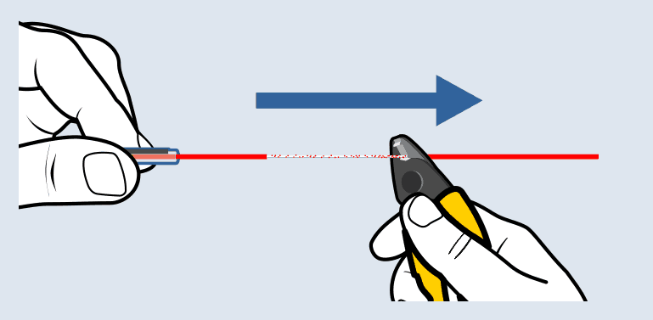
Retirar la protección plástica de las fibras

Limpiar las fibras con alcohol isopropílico
Al retirar la protección plástica habrán quedado restos que hay que limpiar, de lo contrario la calidad de la fusión se resentirá. Se utiliza una toallita de alcohol isopropílico porque esta clase de alcohol se evapora muy rápidamente sin dejar residuos.
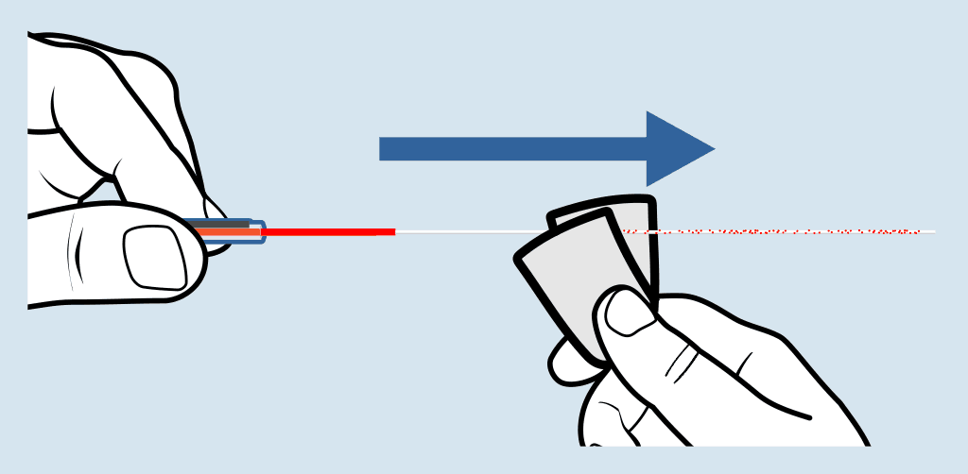
Limpiar las fibras con alcohol isopropílico

Cortar las fibras ópticas
En este proceso utilizamos una cortadora de precisión que hace un corte perfecto a 90º, lo cual sería imposible con otras herramientas como tijeras. Coloca y asegura una de las fibras en la guía de tal forma que al hacer el corte, tras la protección plástica, queden de 12 a 17 mm de fibra desnuda (paso 1). Esta medida viene definida por las especificaciones de la fusionadora que se vaya a utilizar en el siguiente paso.
Baja la tapa (paso 2) y haz correr la cuchilla para cortar la fibra (paso 3). Luego, repite la operación con la otra fibra.
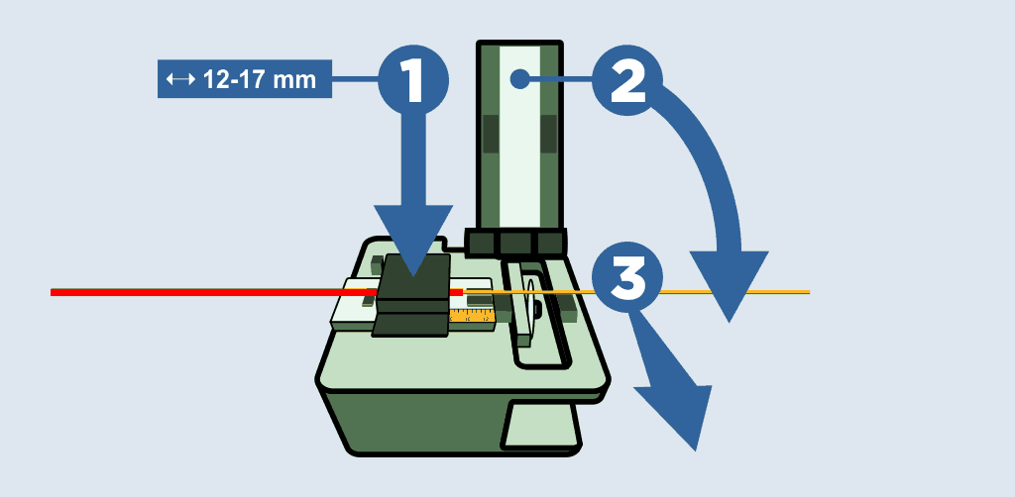
Cortar las fibras ópticas con una cortadora de precisión

Recuerda desechar las fibras cortadas en un contenedor porque la fibra es un hilo de cristal que puede provocar accidentes por punción en dedos, ojos u otras partes del cuerpo. Se trata de accidentes que pueden sucederle al propio operario o a terceras personas.

Ejecutar el empalme por fusión en la fusionadora
Basta con colocar y asegurar los extremos de las dos fibras en las guías dispuestas a tal efecto en la fusionadora. Los extremos de las fibras deben:
- Quedar alineados entre si.
- Quedar centrados respecto a los electrodos.
... todo ello sin que fibras ni electrodos hagan contacto físico. En este punto, se debe bajar la tapa de la fusionadora y pulsar el botón de fusión. La fusionadora es una máquina muy automatizada que evalúa y alinea las fibras antes de proceder a “quemar” las puntas con una descarga eléctrica para que de ese modo queden físicamente unidas como si fuesen un solo cable.
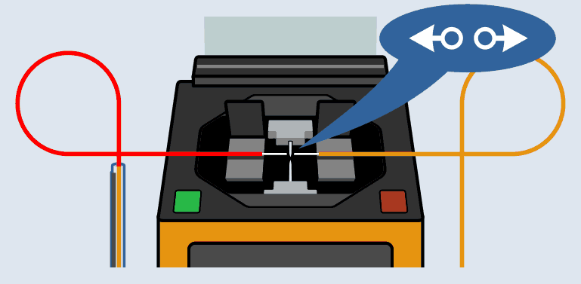
Ejecutar la fusión
Si la fusionadora ha interrumpido el proceso, puede ser debido a que se ha producido uno de estos problemas:
- Que los cables estén mal dispuestos en sus guías.
- Que las fibras no estén cortadas a 90º.
- Que hayan quedado restos de la cubierta plástica en la punta de la fibra.
Si la fusión ha sido correcta, el propio dispositivo estimará las pérdidas de la fusión. De lo contrario, revisa la correcta ejecución de los pasos anteriores.

Proteger la fusión con el canutillo
En este punto, las dos fibras ópticas se han convertido en una sola. Extrae la fibra de las guías de la fusionadora y cubre el punto de fusión con el canutillo protector. Entonces, introduce el conjunto dentro del horno de fusión que incorpora la fusionadora y pulsa el botón correspondiente de la máquina.
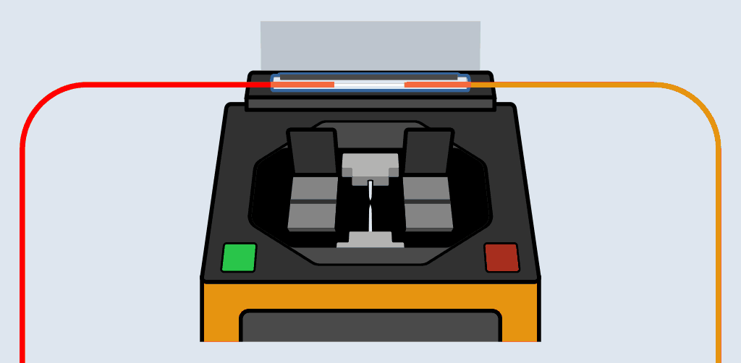
Proteger la fusión con el canutillo termoretráctil
Durante unos segundos, el horno aplica calor y el plástico termoretráctil del canutillo se contrae hasta envolver, aprisionar y con ello proteger la fibra.

FIN DEL TUTORIAL DE EMPALME POR FUSIÓN
A partir de este momento ya se puede trabajar con el cable de fibra óptica sin miedo a romperlo por el punto en el que se ha fusionado.
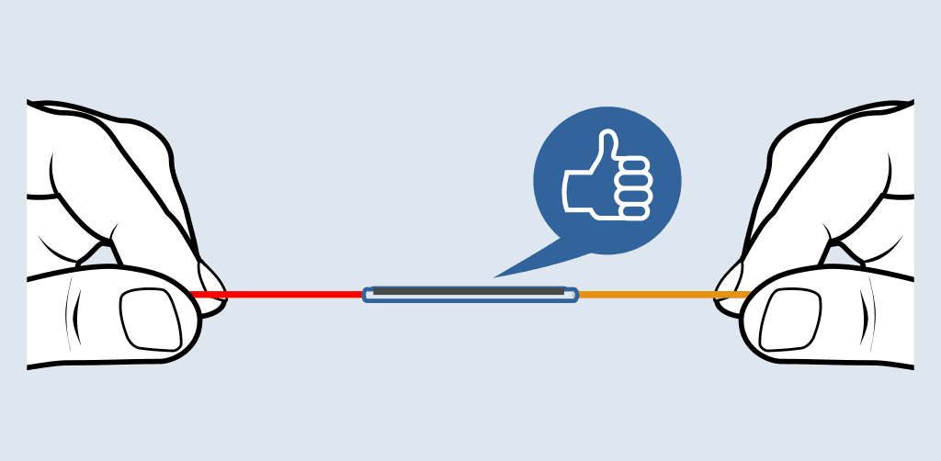
¡Listo! Este es el final del tutorial de fusión de dos fibras ópticas.
Compartir :

